«Мастерская дружбы» 5-7 классы
Цель:формирование понятия «дружба», умение находить друзей, формировать представления о качествах необходимых в дружбе;
Задачи:
1. Развитие уверенности в себе; чувства собственного достоинства;
- Формирование доброжелательных отношений в группе.
- Формирование нравственных качеств учащихся: умение дружить, беречь дружбу.
- Развивать умения учащихся вести рассуждения; формирование умений аргументировать свою точку зрения.

Сегодня наше мероприятие будет посвящено теме дружбы между людьми, что такое дружба, что значит дружить, узнать, какими качествами должен обладать настоящий друг, кто может быть другом; в конце мероприятия мы должны будем вывести законы дружбы.
Вначале вспомним притчу: В одном селе умирал глава большой семьи. Он попросил принести веник и предложил своим сыновьям сломать его. Каждый попытался, но хотя все они были сильные люди, ни одному не удалось справиться. Тогда отец попросил разрезать проволоку, связывающую веник, и предложил сыновьям сломать рассыпавшиеся прутья. Они с легкостью сделали это. Отец сказал: "Когда меня не будет, держитесь вместе, и любые испытания вам не страшны. А поодиночке вас легко сломать как эти прутья".
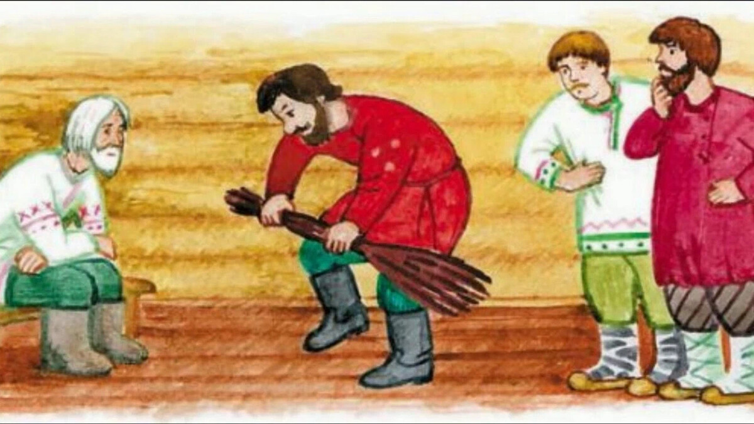
Сегодня на тренинге мы посмотрим, насколько вам удастся действовать вместе. Начинаем.
Что для вас значит это слово дружба?
Какое значение вы придаете дружбе?


Притча о дружбе.
Жил на берегу моря старец. Был он совершенно один, и никого у него не было на всём белом свете. И вот однажды поздним вечером он услышал стук в дверь. Старик спросил: Кто там? За дверью ему ответили: Это твоё богатство. Но старец ответил: Когда-то я был сказочно богат, но это не принесло мне никакого счастья. И не открыл дверь. На следующий день он вновь услышал стук в дверь. Кто там? спросил он. Это твоя любовь! услышал он ответ. Но старец сказал: Я был любим, и сам любил безумно, но это мне не принесло счастья! и опять не открыл дверь. На третий день к нему снова постучали. Кто там? спросил старик. Это твоя дружба! услышал он в ответ. Старец улыбнулся и открыл дверь: Друзьям я всегда рад. Но вдруг... вместе с дружбой к нему в жилище вошли и любовь, и богатство. И старец сказал: Но ведь я пригласил только дружбу! На это вошедшие ответили ему: Ты столько лет прожил на земле, и до сих пор не понял одну простую истину? Только вместе с дружбой приходят и любовь, и богатство.
Расшифруем слово дружба. какими качествами должен обладать друг
Д – доверие, доброта, доброжелательность
Р - радость
У – уважение, ум, уверенность
Ж – жизнь, желание
Б – борьба, благодушие
А – активность, аккуратность

У каждого народа есть легенды, пословицы и поговорки о дружбе.
Игра «Закончи пословицу или поговорку»
- Я говорю начало пословицы, а вы продолжайте:
- Старый друг ………… (лучше новых двух).
- Нет друга – ищи, … …. /а нашел – береги/.
- Не имей сто рублей ,… … /а имей сто друзей/.
- Один за всех …………… /и все за одного/.
- Человек без друзей, …… /что дерево без корней/.
- Дружба – как стекло …… /разобьешь – не сложишь/.
- Недруг поддакивает, а ……/друг спорит/.
- Друга ищи, а ………………./найдешь – береги./
Дерево живет корнями, ....../ а человек – друзьями./
- Друзья познаются ……… /в беде/.
- Дружба дружбой, …….. /а служба службой/.
Тест “Хороший ли ты друг”
1. Вы собрались в кино, но вдруг выясняется, что у твоей подруги (друга) нет денег на билет. Как ты поступишь?
А) Пойдешь в кино одна (один).
Б) Одолжишь подруге (другу) денег.
B) Найдешь богатенького приятеля, который мог бы сводить вас в кино.
2. Ты хочешь пригласить подругу (друга) вместе провести вечер, но она (он) уже обещал (а) своей маме сделать уборку. Как ты поступишь?
А) Проведешь вечер одна (один).
Б) Поможешь ей (ему). Чем быстрее вы закончите работу, тем больше времени останется на веселье.
В) Позвонишь другой (-ому) подружке (другу).
3. Ты идешь по улице и вдруг видишь, что шайка хулиганов пристает к твоей подруге (другу). Как ты поступишь?
А) Сделаешь вид, что ты их не замечаешь, и поспешишь скрыться.
Б) Бросишься на помощь подруге (другу).
В) Расскажешь об этом ее (его) отцу…когда увидишь его.
4. Вы с классом поехали на экскурсию. Вдруг одна из твоих подруг (один из твоих друзей) обнаруживает, что не взял (а) с собой еды. Как ты поступишь?
А) Скажешь ей (ему), чтобы в следующий раз он(а) лучше собиралась в поездку.
Б) Поделишься с ней (с ним) своим обедом.
В) Скажешь об этом учителю, чтобы он что-нибудь придумал.
Подведем итог.
Больше ответов А: Возможно, настало время сесть и подумать, почему никто не помогает тебе в трудных ситуациях. Настоящая дружба предполагает взаимную помощь и поддержку. Покажи своим друзьям, что ты в любую секунду готов(а) прийти им на помощь.
Больше ответов Б: Ты замечательный друг! На тебя можно положиться в трудную минуту. Таких как ты интересные события и приключения с друзьями ждут на каждом шагу. Самое главное – твои друзья знают, что всегда могут положиться на тебя!
Больше ответов В:Ты беспокоишься о своих друзьях, особенно когда они оказываются в сложной ситуации, но дружба – это не только приятное времяпрепровождение. Твои друзья должны быть уверены, что всегда могут рассчитывать на твою помощь. У тебя большие задатки. Чтобы стать настоящим другом, подумай о том, как их реализовать.
– Я надеюсь, что этот тест заставит каждого из вас задуматься о том, что быть другом – это сложный и кропотливый труд, это работа, прежде всего, над собой. Давайте подумаем, существует ли некий кодекс дружбы?
Если хочешь быть хорошим и верным другом:
Делись своими успехами, неудачами и новостями.
Умей слушать.
Оказывай другу эмоциональную помощь и поддержку.
Доверяй другу и будь уверенным в нем.
Сохраняй тайны своего друга.
Не критикуй друга публично.
Не будь назойливым и не поучай.
Не обсуждай друга в его отсутствие.
Не ревнуй друга к другим его друзьям.
Уважай внутренний мир и чувства своего друга.
Возвращай долги.
Радуйся успехам своего друга.
Каждый человек стремится к общению с другими людьми. Это нормальное и естественное чувство. Но, к сожалению, в жизни мы встречаем как общительных, так и малообщительных людей.. А существуют ли секреты общительности? Можно ли этому научиться? Прежде всего, необходимо осознать свои особенности и возможности. Это по силам каждому. Понаблюдайте за собой.
Игра «Домино». Насколько мы похожи?
Правила игры: Напоминаются правила игры в домино, и предлагается поиграть в «особенное» домино.
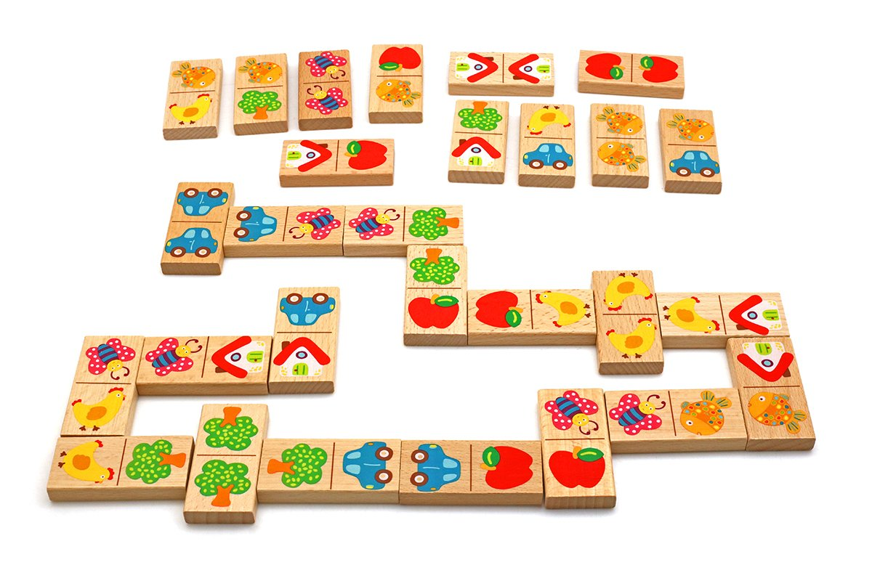
Первый участник, желательно ведущий, называет две свои характеристики: «С одной стороны, я ношу очки, с другой – люблю мороженое». Участник, который тоже носит очки или тоже любит мороженое присоединяется к первому участнику и говорит, например: «С одной стороны, я люблю мороженое, с другой – у меня есть собака». Игра продолжается, пока все участники не станут частью домино.
- Что чувствовали, когда ждали, что к ним кто – нибудь «присоединится»?
- Хотелось ли выделиться?
- Что чувствовали, когда узнавали, что в группе тоже кто – то похож на них?
- Что чувствовали, когда узнавали, что кто – то не похож на них?
- Хорошо или плохо, что в группе есть столько разных людей? Почему?
А теперь давайте посмотрим на себя разные ли мы?
Итак, перед вами пять фигур: круг, квадрат, треугольник, зигзаг, прямоугольник
Посмотрите на них внимательно и выберите для себя ту фигуру, которая вам больше всего нравится, нарисуйте её у себя на листочках. Не страшно, если фигуры получатся не совсем, такими как у меня, ведь мы все разные, и рисунки наши тоже могут быть не похожи.
- А теперь поднимите руку те, кто выбрал круг - доброжелательны и общительны, чувствительны и доверчивы;
- Кто выбрал квадрат, организованные, настойчивые и твёрдые в решениях, трудолюбивы;
- Кто выбрал треугольник, лидеры, нетерпеливые и склонные к риску;
- Кто выбрал зигзаг, творческие натуры, мечтательны и непосредственны, изменчивы в настроении и поведении;
- Кто выбрал прямоугольник - неуверенные в себе, в своём выборе и пока ещё не определились в жизни.

Предлагаю Вам пообщаться еще не много на тему Дружба.
Разговор о дружбе мне хотелось бы начать, как говорится, “от обратного”. Понятие противоположное дружбе – эгоизм.
Если человек эгоист, у него не может быть настоящего друга. Владимир Иванович Даль в своем знаменитом “Толковом словаре” приводит такое определение дружбы: “Дружба – бескорыстная стойкая приязнь”.
На первое место знаменитый ученый и писатель ставит бескорыстие.

У Агнии Барто есть прекрасное стихотворение “Требуется друг”
Все живут, не тужат,
А со мной не дружат.
Предлагаю Ильиной:
“Ты дружи со мной одной!”.
Есть разряд у Ильиной
И девчонок свита.
Подружусь я с Ильиной –
Стану знаменита.
Все пятерки до одной
У Светловой Нади.
Я прошу “Дружи со мной!
Подружись хоть на день!
Будешь ты меня спасать –
Дашь контрольную списать.
А девчонка на дыбы
Говорит: “Молчала бы!”
Не вставать же на колени
Уговаривать подруг
Напишу я объявление:
“Срочно требуется друг!”
Вывод: - Почему с этой девочкой никто не хотел дружить? (Ответы детей)
- Ты дружишь с человеком не для того, чтобы он тебе что-нибудь хорошее сделал, не потому, что это выгодно. Ты дружишь с человеком потому, что он близок тебе. Близки его интересы, его взгляды, его внутренний мир. Есть, конечно, ребята, которые выбирают себе друга за “красивые глаза”. Умеет человек хорошо и модно одеваться – буду с ним дружить. Не умеет – не буду. У таких ребят никогда не будет настоящих друзей. А без друзей человек не может быть счастлив.
- Случается, что ради дружбы необходимо поступиться своими личными интересами. И если дружба для тебя действительно ценна, ты делаешь это, не задумываясь.
- Говоря о дружбе, нельзя не сказать и о таком важном понятии, как порядочность. Порядочность лежит в основе многих человеческих поступков. Заступиться за младшего, которого обижают, уступить место в автобусе, прийти на помощь старому человеку – все это проявления порядочности. Лишь у порядочного человека могут быть настоящие, верные, надежные друзья. Друзья на всю жизнь.

Упражнение «А я считаю…»
Цели: осознать возможность сосуществования различных мнений; осознать ценность собственного мнения, отличного от других; научиться правилам корректной дискуссии.
На экране расположены надписи «совершенно согласен», «не имею точного представления», «совершенно не согласен». Объяснить участникам, что вы будете зачитывать им утверждения, и каждый должен стать на сторону «плюса» или «минуса». Участники, которые не могут определиться, становятся посередине («не имею точного представления»), но при этом они лишаются права высказаться.
ЛУЧШЕ ИГРАТЬ В ФУТБОЛ, ЧЕМ В БАСКЕТБОЛ
ХОТЕЛОСЬ БЫ, ЧТОБЫ В ШКОЛЕ БЫЛИ ОДНИ ПЕРЕМЕНЫ
ВЕСНА ЛУЧШЕ ОСЕНИ
НОВЫЙ ГОД ЛУЧШИЙ ПРАЗДНИК, ЧЕМ ДЕНЬ РОЖДЕНИЕ
САМЫЙ КЛАССНЫЙ МУЛЬТИК «ЧЕЛОВЕК-ПАУК»
САМЫЙ ВАЖНЫЙ ПРЕДМЕТ – МАТЕМАТИКА
ПАПА В СЕМЬЕ ГЛАВНЫЙ
ИГРАТЬ В «КОМПЬЮТЕР» ВЕСЕЛЕЕ, ЧЕМ СМОТРЕТЬ ТЕЛЕВИЗОР
ЛУЧШЕ, ЧТОБЫ УРОКИ БЫЛИ КОРОЧЕ, НО ИХ БЫЛО БЫ БОЛЬШЕ
САМОЕ ПРЕКРАСНОЕ ЖИВОТНОЕ – КОШКА
В ШКОЛЕ ВСЕГДА БЫВАЕТ СКУЧНО
КОКА – КОЛА ЛУЧШЕ ФАНТЫ
ЗАНИМАТЬСЯ РЫБАЛКОЙ – СТАРОМОДНО
ИЗУЧАТЬ ИНОСТРАННЫЙ ЯЗЫК ЛЕГЧЕ, ЧЕМ РУССКИЙ
МАНДАРИНЫ ПОЛЕЗНЕЕ АПЕЛЬСИНОВ
-Можно ли сказать, что все из зачитанных утверждений имеют право на существование?
-Хорошо или плохо иметь собственное мнение?
-Как вы относитесь к человеку, с чьим мнением не согласны?
Нужно обязательно замечать в своих друзьях хорошие черты.

Упражнение «Комплименты».
Процедура проведения:ведущий предлагает участникам придумывать комплименты друг для друга. Он называет по одному из участников и говорит ему комплимент. Например: «Дима, ты очень справедливый человек» или «Катя, у тебя замечательная прическа». Тот кому сказали комплимент, выбирает того кому хочет сказать свой комплимент, и так далее. Важно проследить, чтобы комплимент был сказан каждому участнику.
Выводы: -Настоящая дружба познается не только в беде, но и в радости. Способность к дружбе, умение дружить, выбор друга, сохранение дружбы – важнейшие качества человека.

Обсуждение проблемных ситуаций в группах.
Разрешение ситуаций.
- Давайте сейчас попробуем проявить лучшие свои стороны при разрешении проблемных ситуаций.
Ситуации
1. Два хороших друга, Саша и Сережа, разговаривая о своих домашних животных, начинают спорить и ругаться, потому что Саше нравятся собаки, и он считает их лучшими, а Сереже нравятся кошки, он считает их лучшими животными в мире. Мальчики поссорились и больше не разговаривают.
- Прокомментируйте ситуацию. Как бы поступили вы?
2. "Плохо".
Собака яростно лаяла, припадая на передние лапы. Прямо перед ней, прижавшись к забору, сидел маленький взъерошенный котенок. Он широко раскрывал рот и жалостно мяукал. Неподалеку стояли два мальчика и ждали, что будет. В окно выглянула женщина и поспешно выбежала на крыльцо. Она отогнала собаку и сердито крикнула мальчикам:
- Как вам не стыдно!
- А что стыдно? Мы ничего не делали! – удивлялись мальчики.
- Вот это и плохо, - гневно ответила женщина.
- Почему рассказ называется «Плохо»? В чём вина мальчиков?
1-й вопрос
Витя и Ваня - друзья. Они вместе ходят в школу и из школы. Живут в одном доме. Вместе играют во дворе. Витя учится хорошо, Ваня - не очень. Витя по-доброму относится к Ване, постоянно дает ему списывать домашние задания. Наверное, это настоящая дружба. Как бы вы поступили на месте Вити?
1. Тоже давал бы списывать.
2. Помогал товарищу выполнять домашние задания.
3. Сказал учителю, что Ваня списывает.
2-й вопрос
Маша и Лена - хорошие подруги. Они вместе ходят в столовую обедать. Иногда у Лены не хватает денег на булочки. Маша видит это и говорит: “У меня есть деньги, и я могла бы тебе дать, но мама не разрешает мне никому давать деньги.” Как бы вы поступили на месте Маши?
1. Тоже не давал бы деньги в долг.
2. Давал бы деньги в долг в тайне от мамы.
3. Постарался бы убедить маму в ее неправоте, настоящий друг всегда выручит в трудную минуту.
3 вопрос
Дети бегали во дворе. Вова упал и разбил колено, потекла кровь. Он заплакал. Андрей подошел к нему, засмеялся и сказал: “Ну, что ты плачешь, размазня? Заживет твое колено!” Как бы вы поступили на месте Андрея?
1. Тоже посмеялся бы.
2. Подождал бы, пока Вова сам поднимется.
3. Помог бы Вове подняться, выразил сочувствие и отвел домой.
- Вспомните еще раз – каким должен быть настоящий друг?
Выводы:

– Как вы думаете, ребята, какие поступки и действия способствую укреплению товарищеских и дружеских отношений в коллективе? /Ответы детей.
- Только взаимная помощь в учебе, труде, взаимная выручка и поддержка в преодолении встречающихся трудностей в учении и делах будет содействовать укреплению товарищеских отношений.
Вы, ребята, должны знать, что не стоит спорить по пустякам, зазнаваться. Если что-то получается лучше, нужно научить своего одноклассника.
Необходимо проявлять чуткость и внимание не только в больших делах, но и в мелочах, в повседневных отношениях.
- Как вы думаете, у человека может быть много друзей?
(Размышления ребят)
- Друзей у человека много не бывает.
Есть товарищи, приятели, знакомые, одноклассники. Но друг – это
дорогое, личное, близкое. Настоящий друг умеет поддержать в
трудную минуту, умеет прощать.

А теперь утвердим “Законы дружбы”: (можно зачитать законы дружбы В.А. Сухомлинского) :
Законы дружбы:
1. Один за всех и все за одного.
2. С хорошим другом веселей при удаче, легче в беде.
3. Не ссорься и не спорь с другом по пустякам.
4. Не ябедничай, лучше сам поправь.
5. Не зазнавайся, если у тебя что-то очень хорошо получилось. Не сердись и не падай духом, если у тебя что-то не получилось.
6. В разговоре, в игре не будь грубым, не кричи.
Существует много законов о дружбе. Но эти – основные. Если вы будете соблюдать эти законы, то станете настоящими друзьями.
Вот подходит к концу наш путь длиною всего-то 40 минут. Впереди у вас длинная дорога жизни. И пусть на вашем жизненном пути встречаются друзья, чьи сердца будут наполняться добротой, взаимоуважением, бескорыстием.
Заключительная часть
Игра «Хлопни в ладоши»
-Я буду называть качества Если этими качествами должен обладать друг- хлопаем в ладоши, если нет- топаем.
Честность, грубость, ложь, доброта, отзывчивость, умение поддерживать в трудную минуту, насмешливость, ответственность, отстаивать в беде, щедрость, капризность, надёжность.
Уважаемые ребята, впереди вас ждет много всего интересного. Вы сделаете нашу планету красивой. Но прежде вы должны вырасти настоящими людьми. А это значит: смелыми, отзывчивыми, вежливыми, добрыми, трудолюбивыми. Ведь делать добро, творить добро – это здорово. И по жизни вы должны идти именно этой дорогой.
А напоследок я расскажу вам еще одну притчу:
Жил-был юноша с плохим характером. Отец дал ему полный мешок гвоздей и сказал: “Забивай один гвоздь в ворота сада каждый раз, когда потеряешь терпение или поругаешься с кем-либо”. В первый день он забил 37 гвоздей в ворота сада. В последующие недели научился контролировать количество забитых гвоздей, уменьшая его изо дня в день. Понял, что проще контролировать себя, чем забивать гвозди. Наконец, наступил тот день, когда юноша не забил ни одного гвоздя в ворота сада. Тогда он пришел к отцу и сказал ему эту новость. Тогда отец сказал юноше: “Вынимай один гвоздь из ворот каждый раз, когда не потеряешь терпения”. Наконец, наступил тот день, когда юноша смог сказать отцу, что вытащил все гвозди. Отец подвел сына к садовым воротам: “Сын, ты прекрасно себя вел, но посмотри, сколько дырок осталось на воротах!” Никогда они уже не будут такими как раньше. Когда ты с кем-то ругаешься и говоришь ему неприятные вещи, ты оставляешь ему раны как те, что на воротах. Можешь вонзить в человека нож и потом вытащить его, но всегда останется рана. И будет не важно, сколько раз ты попросишь прощения. Рана останется. Рана, принесенная словами, причиняет ту же боль, что и физическая. Друзья – это редкое богатство! Они заставляют тебя улыбнуться и подбадривают. Они готовы всегда выслушать тебя. Они поддерживают и открывают тебе свое сердце. Покажи своим друзьям, как они тебе дороги.
Я желаю каждому из вас иметь верного настоящего друга, уметь дорожить дружбой.

